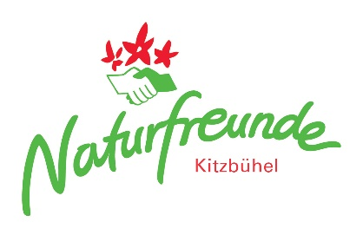 Ausschreibung und Einladung
Tiroler Meisterschaft Nacht
9. Lauf zum Tirolcup 2016
Samstag, 29. 10. 2016, 17:30 Uhr
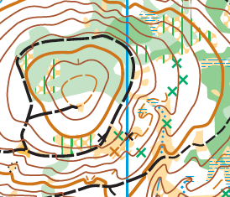
Veranstalter TIFOL
Durchführung Naturfreunde Kitzbühel
Wettkampfleitung Hechl Georg
Bahnleger Hechl Georg
Kontrolle Hauser Raphaela
Zeitnehmung Prohaska Aaron, Sportident
Laufkarte „Hinterkaiser“ 2015, M 1 : 7 500, IOF Norm
Treffpunkt St. Johann i. T., GH „Hinterkaiser“, 17:30 Uhr, Koordinaten: 47,54/12,41
Start 18:30 Uhr, Weg zum Start: 400m, 10 HM
Reglement Kategorien laut TIFOL-Reglement, zusätzlich zu den
Tirolcup (= Meisterschaftskategorien) gibt es eine Schnupperklasse, eine Shadowingklasse (2005 und jünger), Damen und Herren Offen
In der D/H - 12 und D/H – 14 Start nur paarweise möglich!
Siegerehrung Sachpreise für die Rahmenbewerbe „Schnupper“, „Shadowing“ , D und H Offen nach dem Bewerb im GH Hinterkaiser.
Medaillen für die Meisterschaftsklassen im Rahmen der TIFOL-Gala.

Anmeldung Bis Dienstag, 25. Oktober 2016 über ANNE Online oder an: nfkitz@reithnet.com
In den Nicht-Meisterschaftsklassen Nachmeldungen bis 18 Uhr möglich.
Startgeld 6.-€ Erwachsene
4.-€ bis einschließlich Jugend

Haftung Die Teilnahme erfolgt auf eigene Gefahr. Der Veranstalter übernimmt keine Haftung für Schäden aller Art – auch nicht gegenüber Dritten.
Die Naturfreunde Kitzbühel wünschen einen schönen und unfallfreien Wettkampf
ohne Begegnung mit herumtreibenden Geistern!

